21.02.22 2-Бклас Заярнюк С.А.Літературне читання Казка поряд з нами. Галина Малик «Чому Равлик ховається?»
Мета: продовжувати ознайомлення учнів з літературними казками; ознайомити із творчим доробком Галини Малик; навчати давати оцінку вчинкам персонажів казки, висловлювати їм поради, стежити за розвитком описаних подій; формувати вміння читати за особами; удосконалювати вміння визначати основну думку; виховувати культуру поведінки, почуття любові до рідної мови, бажання спілкуватися нею.

Хід уроку
- Артикуляційна вправа
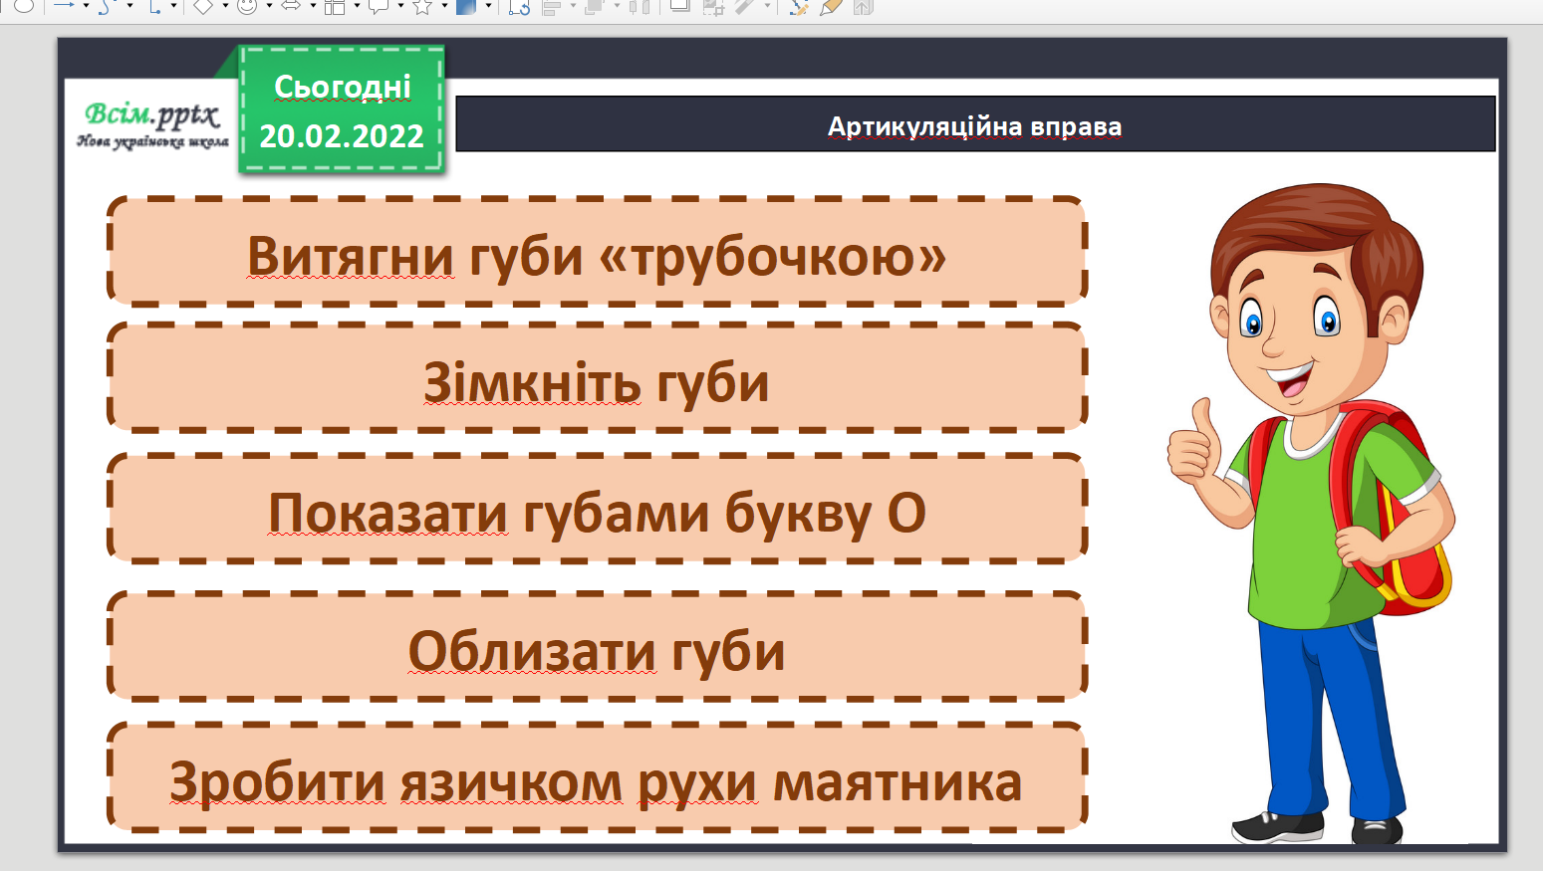

Робота над скоромовкою
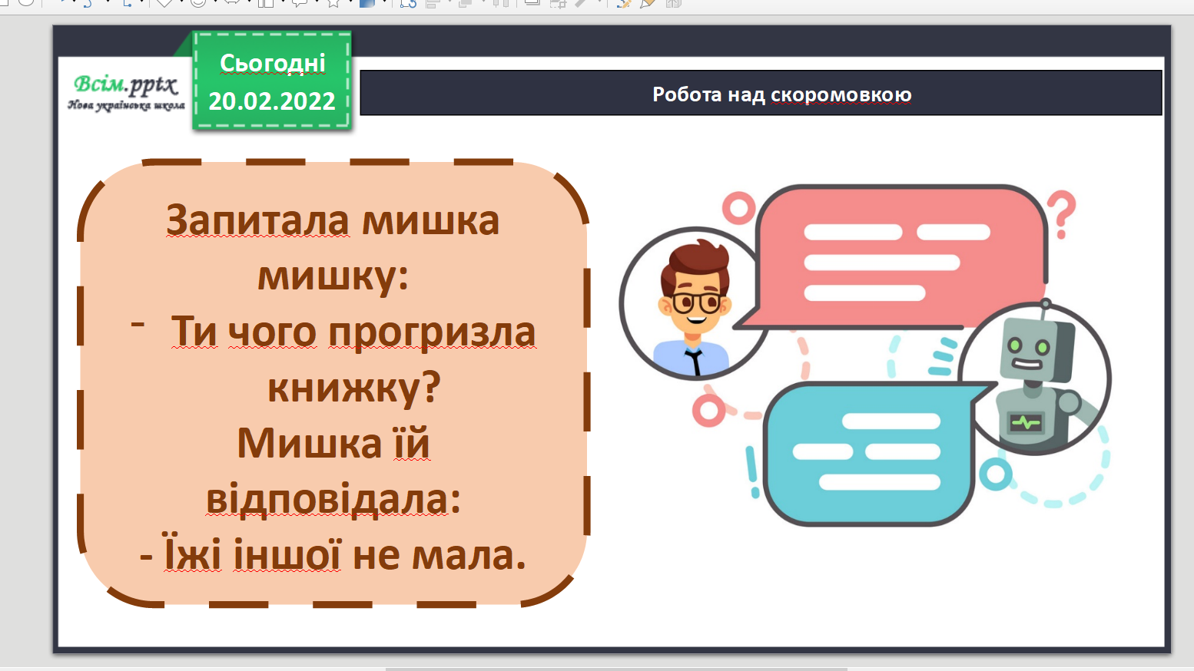

Перегляд відео «Галина Малик «Чому равлик ховається?»»

https://www.youtube.com/watch?v=QAi0w5PB7n4

Читання підр.стр.101 Галина Малик «Чому равлик ховається?»
Фізкультхвилинка.
https://www.youtube.com/watch?v=vGAkqpIzPI0

Зробимо висновки.
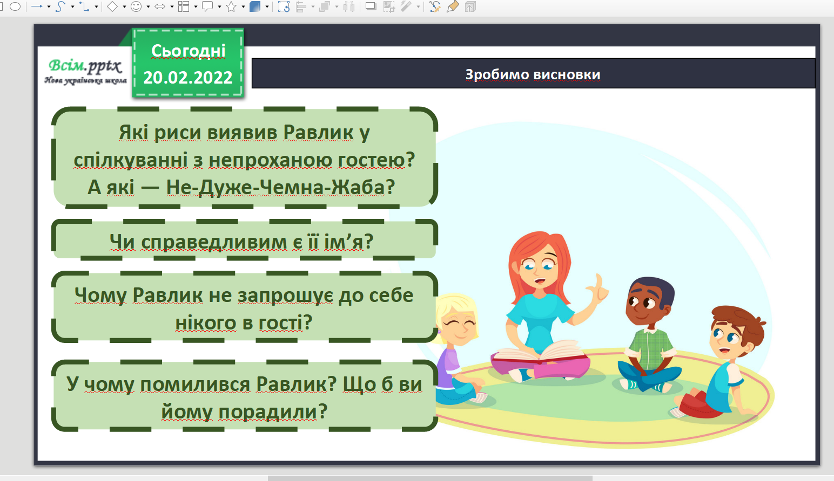

Домашня робота
Підручнтк стр.101, друкований зошит стр. 61
Не забувайте, будь ласка, надсилати виконані завдання для перевірки вчителеві на освітню платформу для дистанційного навчання HUMAN. Робіть це систематично.

